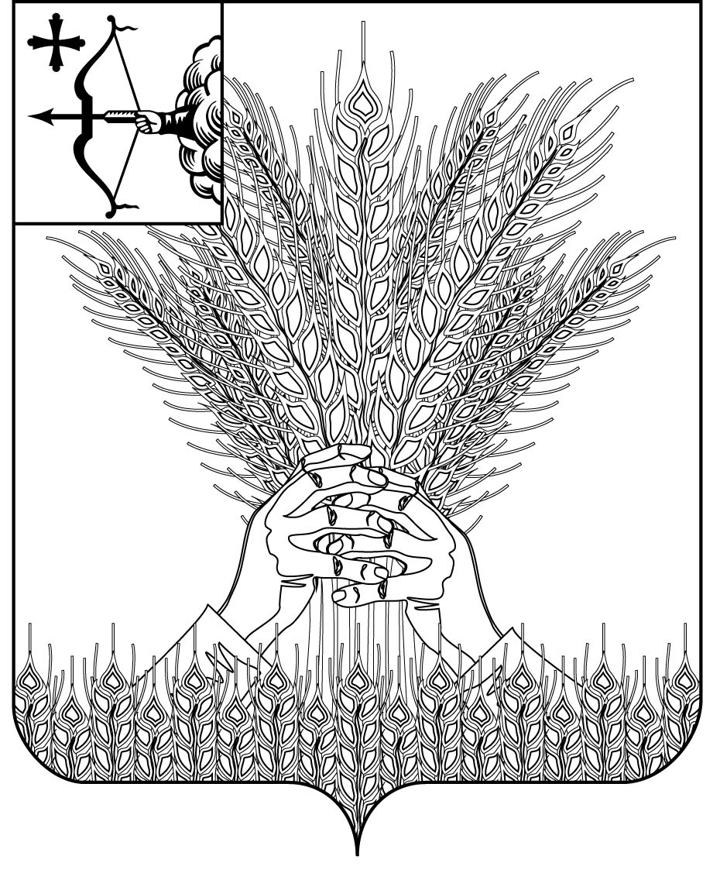
АДМИНИСТРАЦИЯ КИКНУРСКОГО
МУНИЦИПАЛЬНОГО ОКРУГА
КИРОВСКОЙ ОБЛАСТИ

ПОСТАНОВЛЕНИЕ

09.11.2023 № 718
пгт Кикнур

Об утверждении Программы профилактики рисков
причинения вреда (ущерба) охраняемым законом ценностям при осуществлении муниципального земельного контроля на территории муниципального образования Кикнурский муниципальный округ Кировской области на 2024 год

На основании части 4 статьи 44 Федерального закона от 31.07.2020 № 248-ФЗ «О государственном контроле (надзоре) и муниципальном контроле в Российской Федерации», решения Думы Кикнурского муниципального округа Кировской области от 24.05.2021 № 10-102 «Об утверждении Положения о порядке осуществления муниципального земельного контроля на территории муниципального образования Кикнурский муниципальный округ Кировской области», администрация Кикнурского муниципального округа ПОСТАНОВЛЯЕТ:
1. Утвердить Программу профилактики рисков причинения вреда (ущерба) охраняемым законом ценностям при осуществлении муниципального земельного контроля на территории муниципального образования Кикнурский муниципальный округ Кировской области на 2024 год согласно приложению.
2. Настоящее постановление разместить на официальном сайте муниципального образования Кикнурский муниципальный округ Кировской области в информационно-телекоммуникационной сети «Интернет».
3. Постановление вступает в силу после его официального опубликования.

Глава Кикнурского
муниципального округа С.Ю. Галкин

Приложение

УТВЕРЖДЕНА

постановлением администрации Кикнурского муниципального округа Кировской области
от 09.11.2023 № 718

ПРОГРАММА

профилактики рисков причинения вреда (ущерба) охраняемым законом ценностям при осуществлении муниципального земельного контроля на территории муниципального образования Кикнурский муниципальный округ Кировской области на 2024 год

1. Программа профилактики рисков причинения вреда (ущерба) охраняемым законом ценностям (далее – программа профилактики) на 2024 год разработана в соответствии со статьей 44 Федерального закона от 31.07.2020 № 248-ФЗ «О государственном контроле (надзоре) и муниципальном контроле в Российской Федерации», постановлением Правительства Российской Федерации от 25.06.2021 № 990 «Об утверждении Правил разработки и утверждения контрольными (надзорными) органами программы профилактики рисков причинения вреда (ущерба) охраняемым законом ценностям».

2. Программа профилактики проводится в рамках осуществления муниципального земельного контроля на территории муниципального образования Кикнурский муниципальный округ Кировской области.

3. Программа профилактики реализуется в 2024 году и содержит информацию о текущем состоянии осуществления муниципального земельного контроля, перечень профилактических мероприятий.

Анализ текущего состояния осуществления муниципального земельного контроля, описание текущего уровня развития профилактической деятельности контрольных органов, характеристика проблем, на решение которых направлена программа профилактики

4. В соответствии с пунктом 3.1 Положения о порядке осуществления муниципального земельного контроля на территории муниципального образования Кикнурский муниципальный округ Кировской области, утвержденного решением Думы Кикнурского муниципального округа Кировской области от 24.05.2021 № 10-102, (далее – Положение) муниципальный земельный контроль осуществляет администрация Кикнурского муниципального округа (далее – администрация) в соответствии с действующим законодательством.
5. Предметом муниципального земельного контроля является:
соблюдение юридическими лицами, индивидуальными предпринимателями, гражданами (далее – контролируемые лица) требований земельного законодательства в отношении объектов земельных отношений, за нарушение которых законодательством предусмотрена административная ответственность;
выполнение контролируемыми лицами предписаний уполномоченных органов об устранении выявленных нарушений требований земельного законодательства, вынесенных по результатам проведения контрольных мероприятий.
6. Сведения о проведенных в 2023 году мероприятиях по профилактике нарушений обязательных требований земельного законодательства.
В целях предупреждения нарушений обязательных требований, а также устранения причин, факторов и условий, способствующих нарушениям обязательных требований, администрацией были проведены устные консультации 48 физических лиц в части оформления прав на земельные участки.
7. Сведения о проведенных в 2023 году мероприятиях по муниципальному земельному контролю.
Плановые и внеплановые проверки в рамках муниципального земельного контроля в отношении юридических лиц и индивидуальных предпринимателей, физических лиц в 2023 году не проводились, заявления от администрации в органы прокуратуры о согласовании проведения внеплановых проверок не направлялись.
На 2023 год администрацией по причине установления запрета на проведение плановых проверок в отношении субъектов малого и среднего предпринимательства проверочные мероприятия муниципального земельного контроля запланированы не были.
8. Типичными нарушениями являются:
8.1 нарушения, выражающиеся в использовании земельных участков не по целевому назначению в соответствии с их принадлежностью к той или иной категории земель и (или) разрешенным использованием; несоблюдении требований градостроительных регламентов, строительных, экологических, санитарно-гигиенических, противопожарных и иных правил и нормативов;
8.2 нарушения, выражающиеся в самовольном занятии земельного участка или части земельного участка, в том числе использование земельного участка лицом, не имеющим предусмотренных законодательством Российской Федерации прав на данный земельный участок;
8.3 неиспользование земельных участков.
9. Основными проблемами, которые по своей сути являются причинами основной части нарушений обязательных требований, выявляемых контрольным органом, являются:
9.1. Низкие знания контролируемых лиц требований, предъявляемых к ним земельным законодательством Российской Федерации о порядке, способах и ограничениях использования земельных участков.
Решением данной проблемы является активное проведение должностными лицами контрольного органа профилактических мероприятий по вопросам соблюдения обязательных требований и разъяснений по вопросам, связанным с организацией и осуществлением муниципального земельного контроля.
9.2. Сознательное бездействие правообладателей земельных участков.
Проблема заключается в том, что имеются правообладатели земельных участков сельскохозяйственного назначения, оборот которых регулируется Федеральным законом от 24.07.2002 № 101-ФЗ «Об обороте земель сельскохозяйственного назначения», изначально не планировавшие использовать такие земельные участки по их прямому назначению и не выполняющие обязанности по их поддержанию в состоянии, пригодном для сельскохозяйственного использования.
В качестве решения данной проблемы может быть организация первостепенной профилактической работы (мероприятий) с правообладателями таких земельных участков на основе сведений о результатах проведения государственного земельного надзора, указывающих на неиспользование такого земельного участка по целевому назначению или использование с нарушением законодательства Российской Федерации, полученных от органа, осуществляющего государственную регистрацию прав на недвижимое имущество и сделок с ним.
9.3. Самовольное занятие земельного участка или его части, в том числе использование земельного участка лицом, не имеющим прав на такой земельный участок.
Решением данной проблемы являются своевременное проведение кадастровых работ, использование сведений, содержащихся в Едином государственном реестре недвижимости (ЕГРН), выявление земельных участков, используемых без документов, и побуждение лиц, являющихся собственниками объектов недвижимости, расположенных на земельных участках, к своевременному оформлению прав на соответствующие земельные участки.
10. При осуществлении муниципального земельного контроля проведение профилактических мероприятий, направленных на снижение риска причинения вреда (ущерба), является приоритетным по отношению к проведению контрольных (надзорных) мероприятий.
В случае если при проведении профилактических мероприятий установлено, что объекты контроля представляют явную непосредственную угрозу причинения вреда (ущерба) охраняемым законом ценностям или такой вред (ущерб) причинен, должностное лицо органа муниципального земельного контроля незамедлительно направляет информацию об этом руководителю (заместителю руководителя) органа муниципального земельного контроля для принятия решения о проведении контрольных (надзорных) мероприятий.

Цели и задачи реализации программы профилактики

рисков причинения вреда (ущерба) охраняемым законом ценностям в сфере муниципального земельного контроля на 2024 год

11. Программа профилактики направлена на достижение следующих целей:
устранение условий, причин и факторов, способных привести к нарушениям обязательных требований и (или) причинению вреда (ущерба) охраняемым законом ценностям;
создание условий для доведения обязательных требований до контролируемых лиц, повышение информированности о способах их соблюдения.
12. Основными задачами Программы профилактики являются:
укрепление системы профилактики рисков причинения вреда (ущерба) охраняемым законом ценностям путем активизации профилактической деятельности;
выявление причин, факторов и условий, способствующих нарушениям обязательных требований;

повышение правосознания и правовой культуры подконтрольных субъектов при соблюдении обязательных требований.

Перечень профилактических мероприятий,

сроки (периодичность) их проведения

№ п/п | Вид профилактического мероприятия | Наименование мероприятия | Срок реализации мероприятия | Ответственный исполнитель
1. | Информирование | Размещение на официальном сайте муниципального образования в информационно-телекоммуникационной сети Интернет, в средствах массовой информации и в иных формах следующих сведений:  - тексты нормативных правовых актов, регулирующих осуществление муниципального земельного контроля;  - сведения об изменениях, внесенных в нормативные правовые акты, регулирующие осуществление муниципального земельного контроля, о сроках и порядке их вступления в силу;  - перечень индикаторов риска нарушения требований земельного законодательства, порядок отнесения объектов контроля к категориям риска;  - перечень объектов контроля, учитываемых в рамках формирования ежегодного плана контрольных мероприятий, с указанием категории риска;  - программу профилактики рисков причинения вреда и план проведения плановых контрольных мероприятий;  - сведения о способах получения консультаций по вопросам соблюдения обязательных требований;  - сведения о порядке досудебного обжалования решений контрольного (надзорного) органа, действий (бездействия) его должностных лиц;  - доклады, содержащие результаты обобщения правоприменительной практики органа муниципального земельного контроля; | По мере принятия правовых актов  При внесении изменений в законодательство  По мере принятия правовых актов  25.12.2024  По мере принятия правовых актов  01.04.2024  01.04.2024  15.03.2024 | Главный специалист отдела по муниципальному имуществу и земельным ресурсам
2. | Объявление предостережения | Направление контролируемому лицу предостережения о недопустимости нарушения требований земельного законодательства | При наличии сведений о готовящихся нарушениях требований земельного законодательства или о признаках нарушений требований земельного законодательства и (или) в случае отсутствия подтвержденных данных о том, что нарушение требований земельного законодательства причинило вред (ущерб) охраняемым законом ценностям либо создало угрозу причинения вреда (ущерба) охраняемым законом ценностям | Главный специалист отдела по муниципальному имуществу и земельным ресурсам
3. | Консультирование | Консультирование контролируемых лиц и их представителей посредством дачи разъяснений по вопросам, связанным с организацией и осуществлением муниципального земельного контроля:  в устной форме (по телефону, посредством видео-конференц-связи, на личном приеме, либо в ходе проведения профилактических мероприятий, контрольных мероприятий);  в письменной форме (в ответ на письменные обращения контролируемых лиц и их представителей о предоставлении информации об организации и осуществлении муниципального земельного контроля) | Постоянно | Главный специалист отдела по муниципальному имуществу и земельным ресурсам

Показатели результативности и эффективности

программы профилактики

№ п/п | Наименование показателя | Целевой показатель
1. | Полнота информации, размещенной на официальном сайте муниципального образования в сети Интернет в соответствии с частью 3 статьи 46 Федерального закона от 31 июля 2020 года № 248-ФЗ «О государственном контроле (надзоре) и муниципальном контроле в Российской Федерации» | 100%
2. | Доля устраненных нарушений земельного законодательства, принятых контролируемыми лицами мерах к соблюдению требований земельного законодательства, от числа объявленных предостережений о недопустимости нарушения требований земельного законодательства | не менее 70%
3. | Доля лиц, получивших консультации, от общего количества обратившихся за консультациями | 100 %

__________

